Gestor Incidencias Documentación
Dirección web: https://psalexps.000webhostapp.com/public/

Repositorio: https://github.com/psalexps/gestion_incidencias

Alexsandro Ruiz

Índice

Introducción 1
Planificación y desarrollo 2
Guía de estilo 3
Lógica de estructura 1
Prototipo 2
Paleta de colores 3
Fuentes 4
Despliegue de la aplicación 4

Introducción
Somos MAD Project, una empresa dedicada al diseño, mantenimiento y desarrollo de webs. En este proyecto nuevo “Gestion de incidencias”, estamos creando una página para la gestión de incidencias para la empresa INDUSTECH S.L. dedicada a la venta y reparación de maquinaria industrial.

Planificación y desarrollo
Empece pensado en el objetivo de la web y sus funcionalidades.
En trello desarrollo las tareas que tengo que realizar, con un tiempo.
Posteriormente realize la estructura de la base de datos.

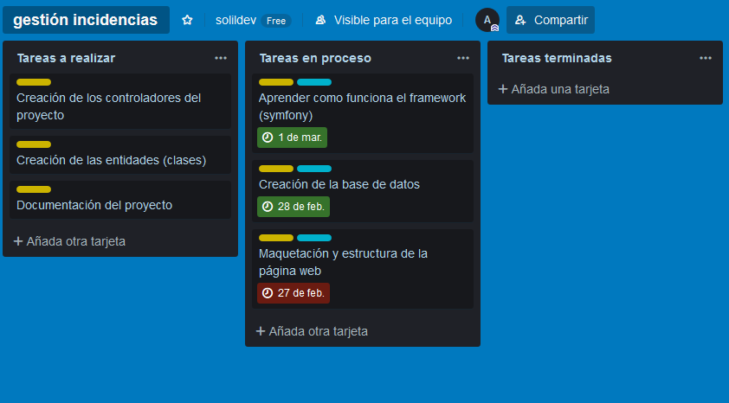

Guía de estilo

Lógica de estructura
Nos hemos decidido por el diseño minimalista. Resaltando sobre el fondo gris los colores blancos de las tablas de los productos. La navegación natural (de arriba abajo) está constantemente presente en la página. La primera categoría son los entrantes y las últimas los postres variados.
Se ha comprobado durante las diferentes fases de los prototipos que un usuario básico consigue navegar sin problemas por la página, llegando a comprar los productos deseados. Cada fase ha tenido mejoras que han ayudado a esta navegación, como el orden de las categorías o el colocamiento de botones.

MER
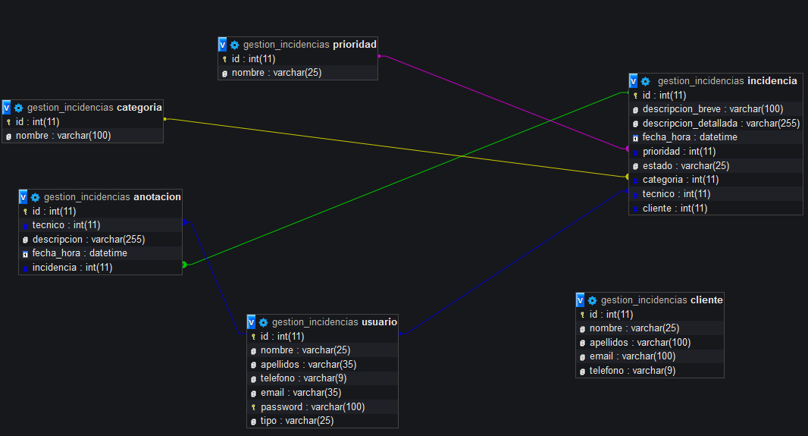

Prototipo

Página principal

Página de movil

Estructura de la página

La página se divide en bloques. Normas, productos y carrito. Colocados en ese orden tanto en PC como en móvil. Se planteó un bloque de categorías extra como barra lateral, pero la optimización del diseño del bloque de productos ha hecho que no sea necesario.

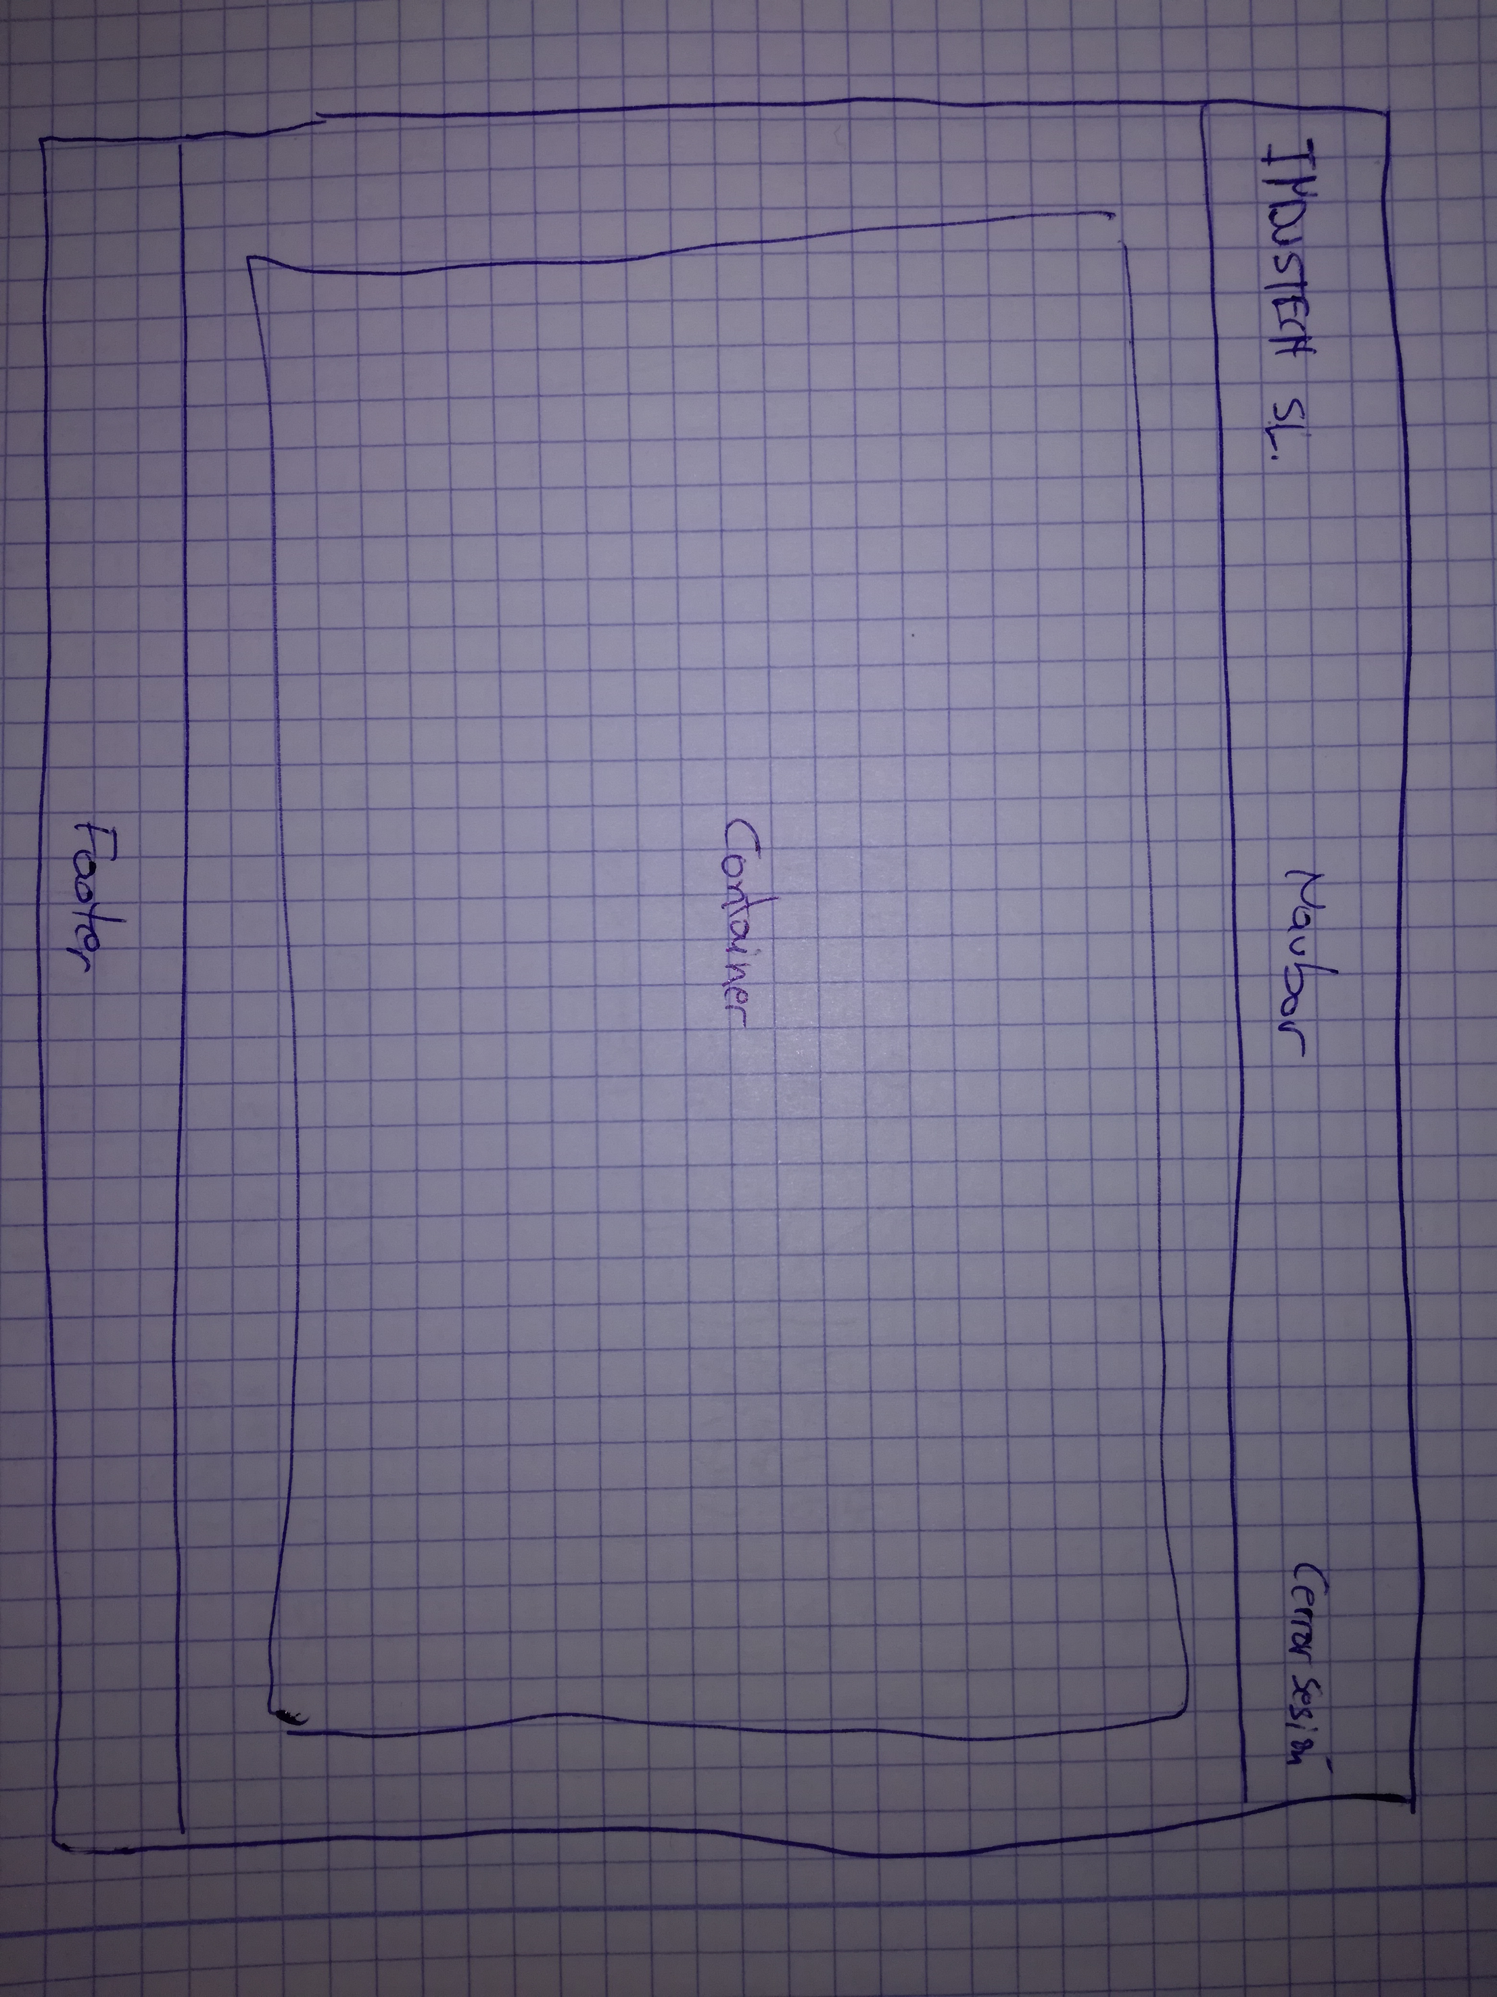
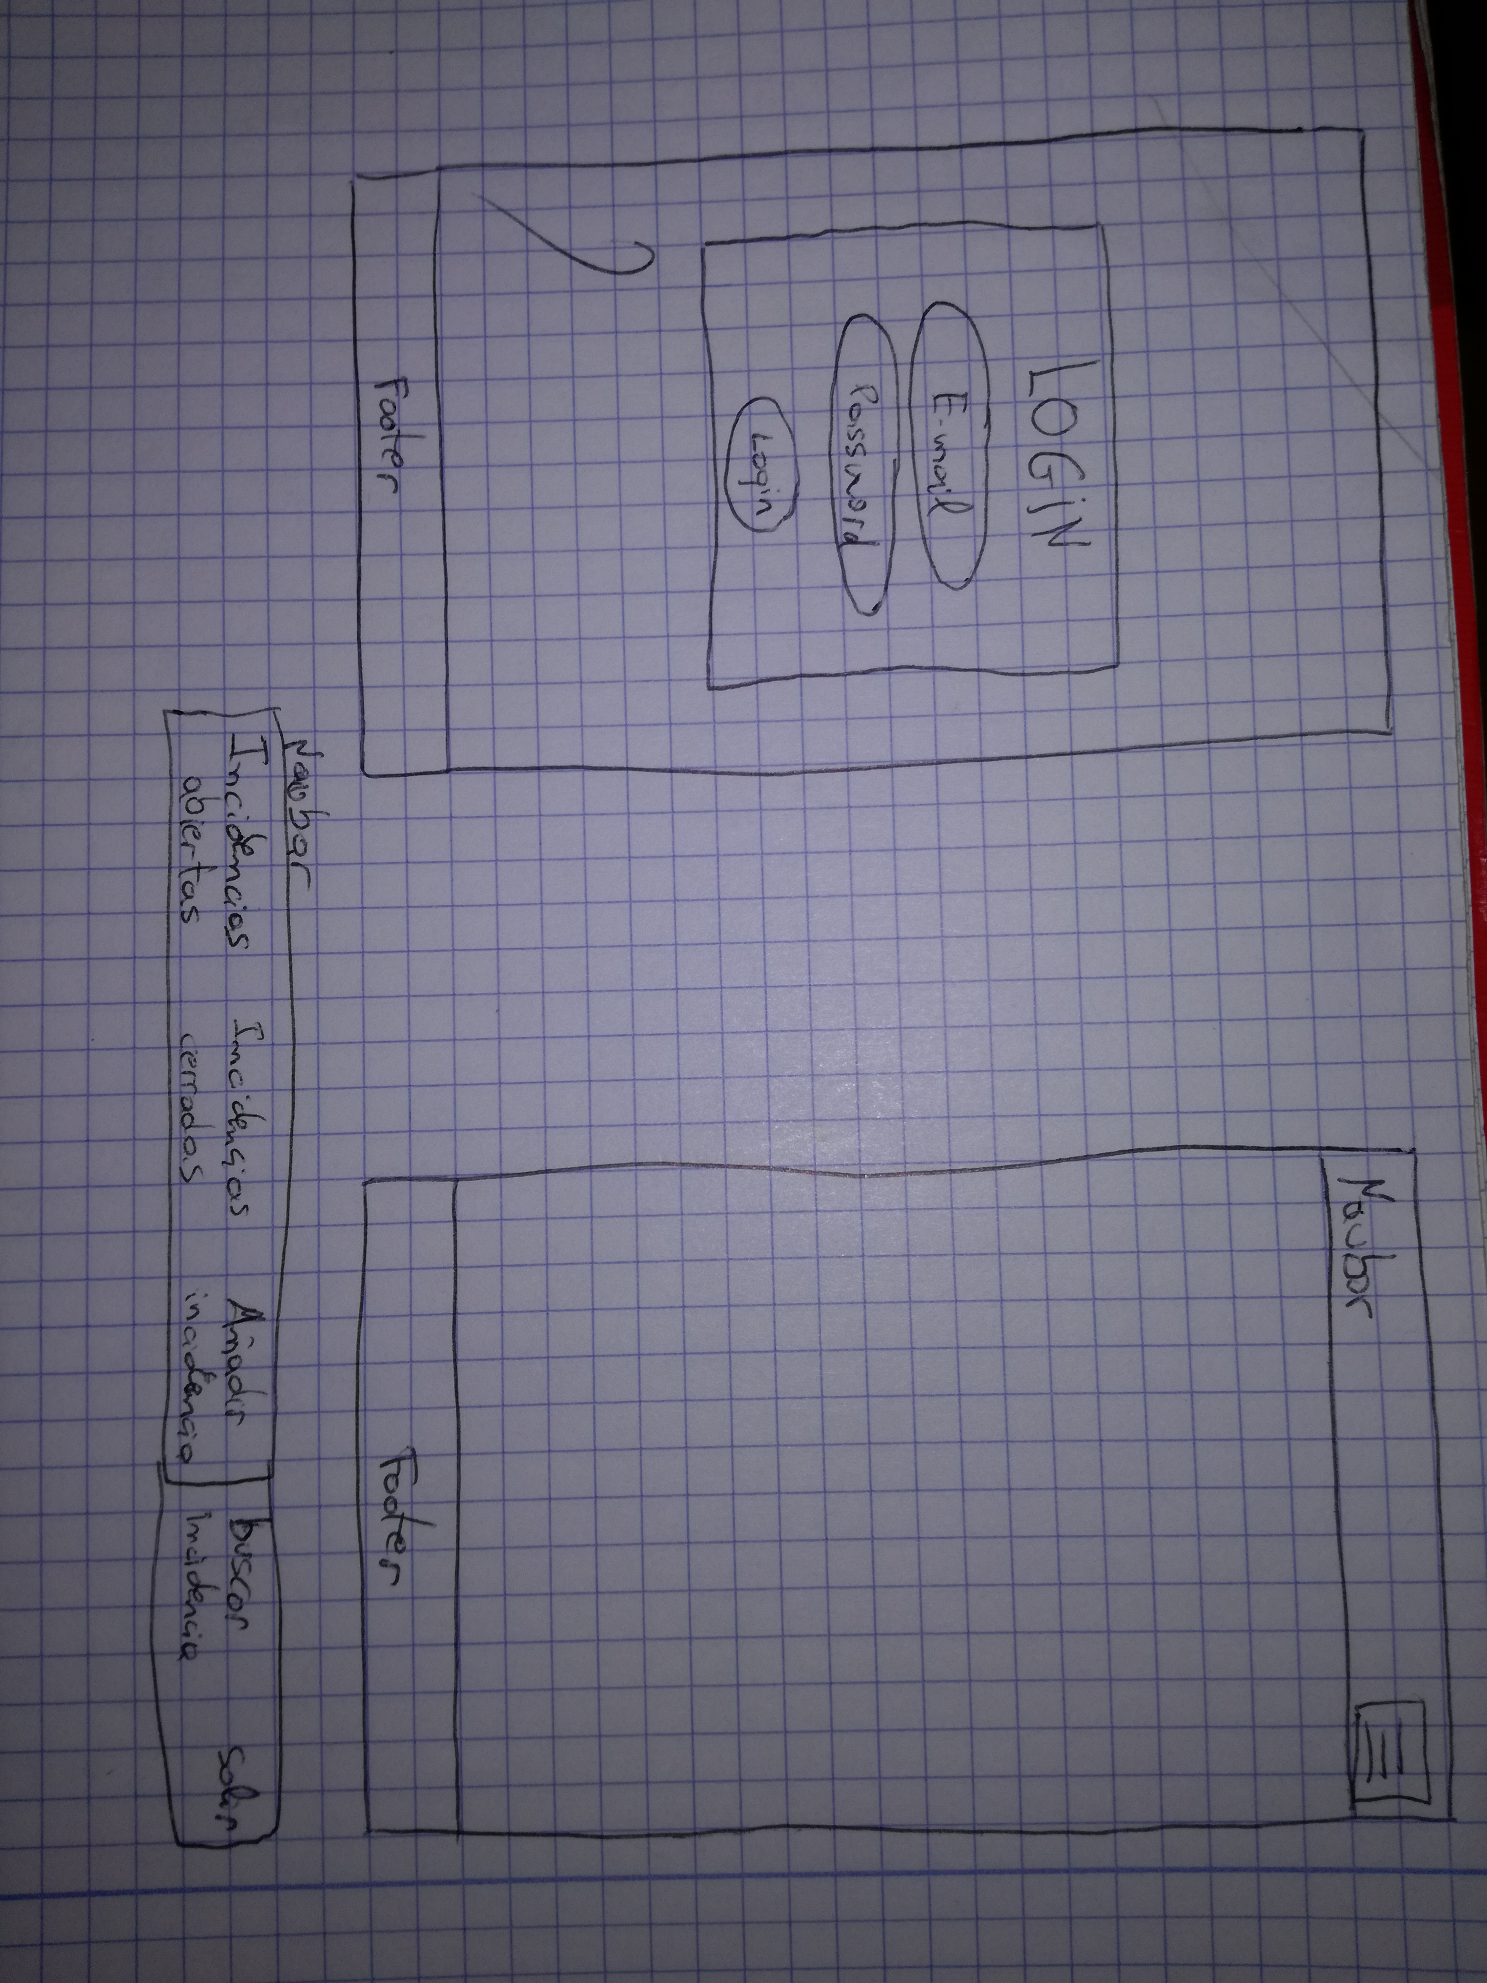

Paleta de colores


La web sigue el modelo-vista-controlador.
- Config: configuración global.
- Controller: controladores entre la vista y el modelo.
- Model: todo lo que accede a la BBDD.
- View: todas las vistas y lo referente a ellas.
- Index: front-controller que controla las llamadas a los diferentes controladores.

Fuentes
Hemos elegido Newton como fuente principal, sans-serif como secundaria.


Newton


Sans-Serif

Despliegue de la aplicación
La web está en un hosting de 000webhost.com Disponemos de las mismas herramientas en el servidor que en el XAMPP local de desarrollo. Usamos FTP para colgar los archivos, SSH para gestionar la base de datos y DNS para acceder a la web. También disponemos de un certificado SSL para la conexión HTTPS.

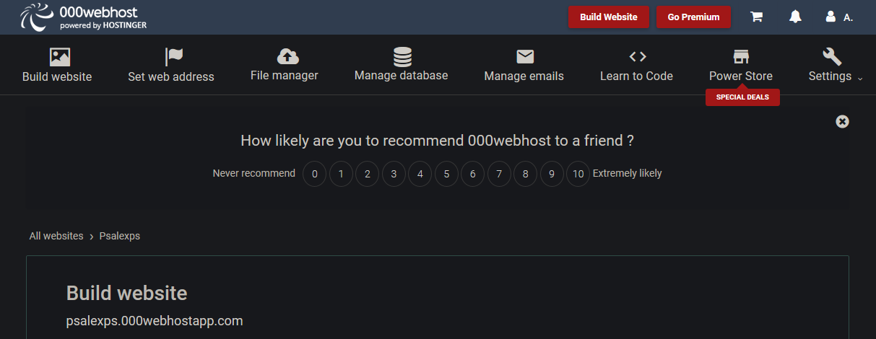

https://es.000webhost.com/

